**ГЛАВНАЯ СТРАНИЦА**

1.

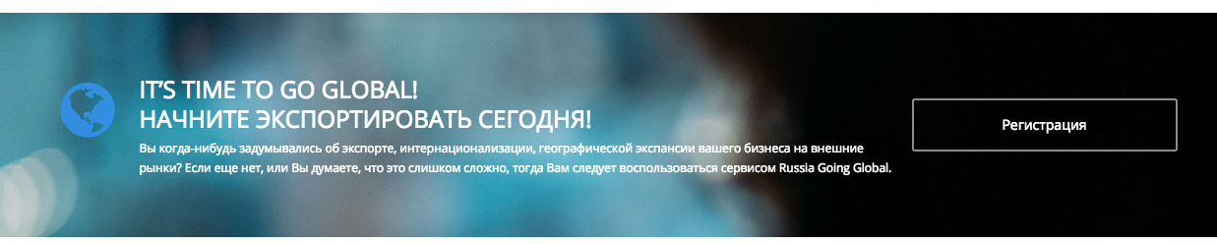

Кнопка «Регистрация» должна открыть страницу с регистрацией уже с выбранной категорией «экспортер».

2. 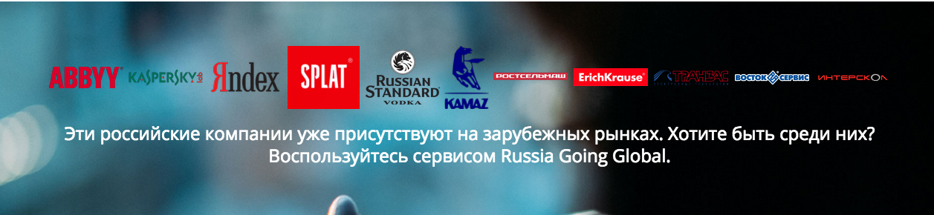

Кнопка «Регистрация» должна открыть страницу с регистрацией уже с выбранной категорией «экспортер».

3. Отделить часть с кнопками «Регистрация» и «Вход» от других пунктов главного меню (шрифт, цвет, может добавить иконку или сделать в виде кнопок)

4. Изменить год в футере на 2016

5. Уведомление об отправке сообщения через форму обратной связи

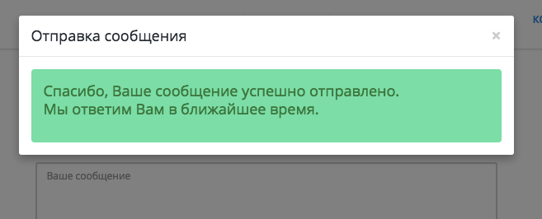

Какие еще есть варинты формата уведомления?

**ВНУТРЕННЯЯ ЧАСТЬ САЙТА**

**1. Меню «Войти» (откуда взят этот шаблон?)**

Сделать всплывающим окном (всегда), а не отдельной страницей.

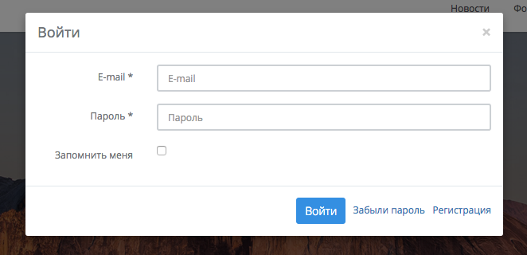

Кнопку «Войти» переместить на одну строку с «Запомнить меня».

А после черты разместить следующую информацию:

*Еще нет аккаунта?*[*Зарегистрируйтесь*](http://russiagoingglobal.com/user/register)*.*

[*Забыли пароль?*](http://russiagoingglobal.com/user/forgot)

Как здесь: http://russiagoingglobal.com/user/login

**2. Напоминание пароля**

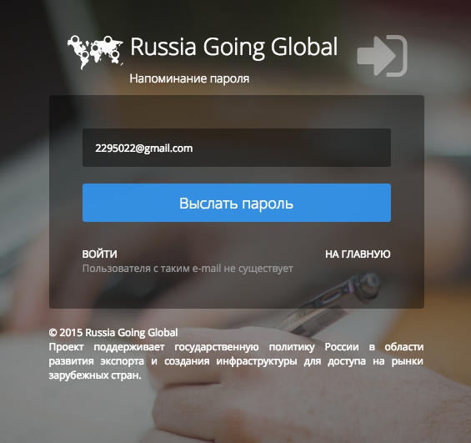

2.1. Убрать текст «Проект поддерживает…»

2.2. Текст «Пользователь с таким e-mail не существует» перенести сразу под поле ввода email и отобразить в формате UI Elements > General > Alerts (Error)

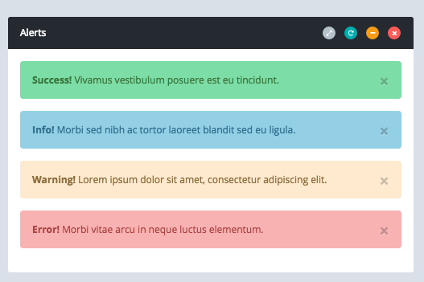

**3. Подтверждение восстановления пароля**

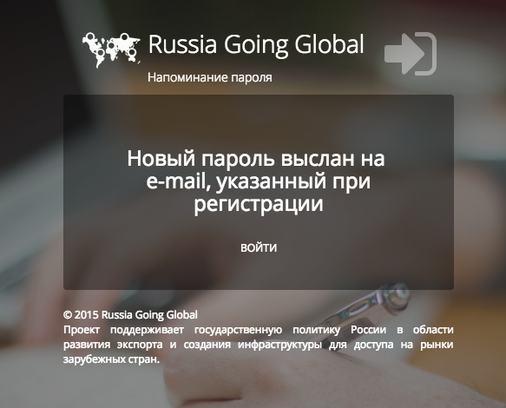

3.1. Убрать текст «Проект поддерживает…»

3.2. Шрифт текста «Новый пароль выслан…» сделать немного поменьше и отобразить в формате UI Elements > General > Alerts (Info)



**4. Регистрация**

4.1. В шапке сделать две ссылки – «Регистрация» и «Войти».

При клике на «Регистрация» - открывается страница регистрации. При клике на «Войти» - всплывает окно ввода логина и пароля.

4.2. Поля регистрации

4.2.1. Если пользователь забыл поставить галочку напротив

Нажимая на кнопку «Зарегистрироваться», я соглашаюсь с [правилами сайта](http://russiagoingglobal.com/user/register).

и нажал на кнопку «Зарегистрироваться» - выделить данный текст следующим образом:

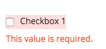

См. Form Stuff > Form Validation > Extra Validation Field

В свою очередь, поля которые заполнены корректно сопроводить индикатором успешного заполнения («галочка» справа и выделение рамкой зеленым цветом) в таком виде (Form stuff > form elements > Input Types)

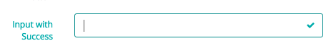

- Селектор «категория пользователя» (заменить заголовок на «Вы:») - представить в формате Radio Button (два варианта на одной строке «экспортер» и «провайдер услуг»

4.2.2. После заполнения всех полей на странице регистрации и нажатии на кнопку регистрация должно быть всплывающее окно с текстом:

Добро пожаловать на Russia Going Global!

Вы успешно зарегистрированы на сервисе Russia Going Global.

Регистрационные данные отправлены Вам на почту.

Например, отобразить в формате UI Elements > General > Alerts (Success)



4.2.3. Если пользователь перешел на страницу регистрации после клика на кнопку «Экспортер» / «Провайдер услуг» на заставке на главной странице, то страница регистрации должна открыться с уже выбранной соответствующей категорией пользователя.

4.3.Тема и текст письма уведомления о регистрации всех, кто зарегистрировался самостоятельно (то есть это все пользователи, кроме тех, которых пригласил уже существующий пользователь с корпоративным аккаунтом – «провайдер – компания»):

*Тема письма:* Регистрация на Russia Going Global

*Текст письма:*

Здравствуйте, [Фамилия Имя]!

Добро пожаловать на Russia Going Global – сервис по взаимодействию экспортеров и провайдеров услуг по выходу и продвижению на внешних рынках.

Вы зарегистрированы как [экспортер с правами «заказчика» услуг / провайдер услуг с правами «исполнителя»].

В целях верификации Вашей регистрации подтвердите Вашу электронную почту - [перейдите по ссылке](%D0%BF%D0%B5%D1%80%D0%B5%D0%B9%D0%B4%D0%B8%D1%82%D0%B5%20%D0%BF%D0%BE%20%D0%B4%D0%B0%D0%BD%D0%BD%D0%BE%D0%B9%20%D1%81%D1%81%D1%8B%D0%BB%D0%BA%D0%B5).

Данные для входа в Ваш личный кабинет:

Логин: ___________

Пароль: _____________

Мы рекомендуем изменить пароль через функцию «Смена пароля» в личном кабинете.

Для перехода в личный кабинет Вы можете воспользоваться ссылкой http://board.proved-np.org/user/cabinet.

Если перейти по ссылке не получается, скопируйте и вставьте ее в адресную строку браузера.

Для активации Вашего профиля необходимо заполнить поля, отмеченные символом «звездочка» (*) и отправить данные на модерацию.

Если Вы не можете заполнить все поля профиля за одну сессию, Вы можете сохранить уже введенную информацию, нажав на кнопку «Сохранить», и вернуться к заполнению / изменению Вашего профиля в любое время позже.

**Внимание:** Администрация сервиса Russia Going Global оставляет за собой право проверить полученную информацию и в случае ее недостоверности отказать в регистрации.

Для перехода в личный кабинет Вы можете воспользоваться ссылкой http://board.proved-np.org/user/cabinet.

Если перейти по ссылке не получается, скопируйте и вставьте ее в адресную строку браузера.

Данное уведомление сформировано автоматически и не предполагает ответа.

Задать вопрос, сообщить о возникшей проблеме, а также направить предложения можно написав в службу поддержки Russia Going Global по электронной почте info@russiagoingglobal.com.

Лого

© 2016. Russia Going Global Значки для перехода на страницу Facebook и LinkedIn

**4.4. Текст для письма уведомления об активации профиля:**

Здравствуйте, [Фамилия Имя]!

Ваш профиль на сайте Russia Going Global в статусе [«заказчик» / «исполнитель»] успешно прошел модерацию и активирован.

Теперь Вы можете [создавать заявки на нужные Вам услуги / получать задания от потенциальных клиентов]. С полным перечнем функционала Вы можете ознакомиться [здесь](%D0%B7%D0%B4%D0%B5%D1%81%D1%8C).

Данные для входа в Ваш личный кабинет:

Логин: ___________

Пароль: _____________

Мы рекомендуем изменить пароль через функцию «Смена пароля» в личном кабинете.

Для перехода в личный кабинет Вы можете воспользоваться ссылкой <http://board.proved-np.org/user/cabinet>.

Если перейти по ссылке не получается, скопируйте и вставьте ее в адресную строку браузера.

Данное уведомление сформировано автоматически и не предполагает ответа.

Задать вопрос, сообщить о возникшей проблеме, а также направить предложения можно написав в службу поддержки Russia Going Global по электронной почте info@russiagoingglobal.com.

Лого

© 2016. Russia Going Global Значки для перехода на страницу Facebook и LinkedIn

**КАБИНЕТ ПРОВАЙДЕРА**

1. Страница «Смена пароля»

После ввода старого и нового пароля и нажатия кнопки «изменить» открывается новая страница с уведомлением

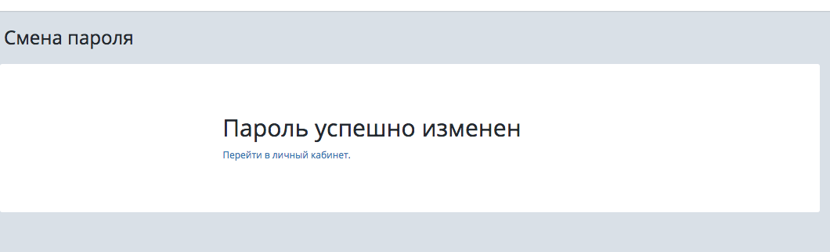

Удалить данный процесс. И сделать следующим образом: после ввода старого и нового пароля и нажатия кнопки «изменить» - справа от полей ввода должно появится текстовое уведомление (зеленым цветом) « Пароль успешно изменен», которое через 3-5 секунд исчезает (медленно выцветает) или просто стоит значок «х» для самостоятельного закрытия уведомления в одном из этих форматов (UI Elements > General > Alerts

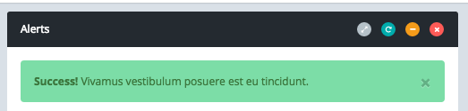

2. Страница «Мой профиль»

2.1. Поля для заполнения (либо оставить вкладками, либо сделать одной страницей – я пока не знаю)

* Фамилия * уже заполнено
* Имя * уже заполнено
* Отчество ________________
* E-mail* (логин) уже заполнено
* Фото _________________
* Выберите тип Вашего аккаунта
* корпоративный (если Вы регистрируетесь как компания)
* частный (если Вы регистрируетесь как частный консультант)

Если выбран «корпоративный», то открываются следующие поля для заполнения:

* Регион*
* Название компании*
* Ваша Должность*
* E-mail (корпоративный)* – необходим для верификации Вас как представителя данной компании
* Телефон (рабочий)*
* Телефон (дополнительный)
* Web-сайт*
* Skype
* Логотип
* Область компетенций > компетенция > (специализация, если есть)*
* Страны специализации
* Краткое описание компании (макс. длина поля - 350 символов) – сделать размер поля по умолчанию таким, чтобы там уместился текст в 350 символов без прокрутки
* Расширенное описание (макс. длина поля – 1000 символов)
* Презентация компании

Под заголовком указать : «Загрузите 4 слайда (указать рекомендуемые формат и размер)».

После загрузки слайда изменить название кнопки на «Изменить слайд» + добавить кнопку «Удалить». После удаления слайда - вместо «Изменить слайд» - «Загрузить слайд».

Если выбран «частный аккаунт», то открываются следующие поля для заполнения:

* Регион*
* Место работы (компания)
* Ваша Должность
* E-mail (дополнительный)
* Телефон (мобильный)*
* Телефон (дополнительный)
* Skype
* Facebook
* LinkedIn
* Краткая справка о себе (макс. длина поля - 350 символов) – укажите коротко Ваши ключевые компетенции, например: «Эксперт по таможенному оформлению экспорта в Китай»
* Практический опыт и достижения (расширенная справка)
* Отрасль специализации
* Авиастроение
* Алкоголь
* Автомобилестроение
* Бумага и бумажные изделия
* Деревообработка
* Животноводство
* ИТ, телеком, связь
* Кожа и изделия из кожи
* Компьютеры, электронные и оптические изделия
* Косметика
* Машиностроение
* Мебель
* Медицинское оборудование
* Металлообработка
* Металлургия
* Образование
* Одежда
* Пищевая промышленность
* Предметы культуры, искусства, народного творчества и промысла
* Приборостроение
* Резиновые и пластмассовые изделия
* Рыбная промышленность
* Сельское хозяйство
* Строительные материалы
* Судостроение
* Табачные изделия
* Текстиль
* Товары народного потребления
* Транспортные средства и оборудование
* Туризм
* Услуги
* Фармацевтика
* Химическая промышленность
* Электрическое оборудование

Не нашли свою отрасль?

* Область компетенций > компетенция > (специализация, если есть)*
* Страны специализации

2.2. При регистрации и дальнейшей корректировки профиля предусмотреть следующую технологию:

После заполнения профиля в первый раз, помимо кнопки «Отправить на модерацию» предусмотреть кнопки «Изменить данные» и «Сохранить» (которая появляется только после нажатия на кнопку «Изменить данные».

Когда пользователь заполняет профиль, ему доступны (открыты для внесения изменений) для заполнения все необходимые поля. Когда он нажимает кнопку «Сохранить» все поля «закрываются»: либо так

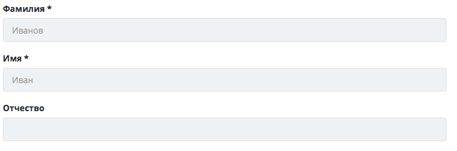

либо преобразуются в обычную текстовую страницу (расположение полей я предложу сам), формата как эта

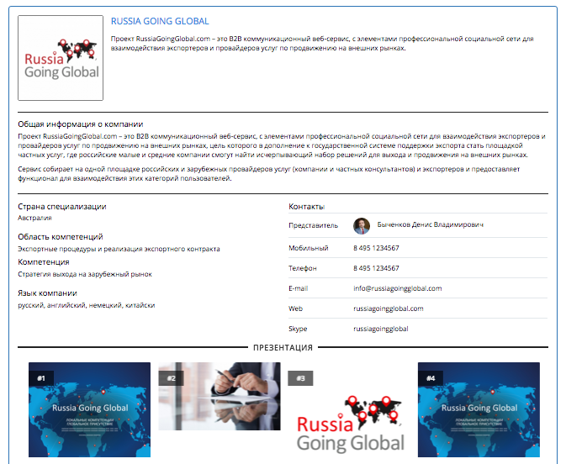

Такой же формат можно использовать в качестве страницы, точнее окна, которое открывается, когда экспортер (заказчик) в отклике на свою заявку хочет посмотреть профиль откликнувшейся компании (исполнителя).

Предлагаю все кнопки управления профилем («Сохранить», «Изменить данные» и «Отправить на модерацию») разместить в одном месте (если в рамках текущей схемы, то в строке «Персональная информация» / «Общая информация о компании» - справа от текста).

Если такой функционал сложный, то можно предусмотреть кнопку «Как видят мой профиль другие пользователи», по клику на которую открывается страница или окно с профилем как его видят другие пользователи уже нужного формата.

2.4. Окно уведомления об изменении данных: уменьшить длину.

Сейчас оно так:

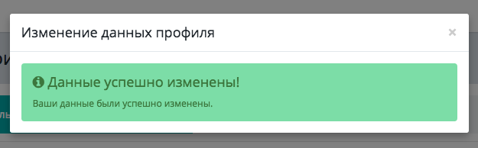

Сделать так:



Убрать символ i. Оставить только текст «Данные успешно изменены». И может быть изменить формат этого окна с Notes на Alert? (см. Ui Elements > General > Alerts)

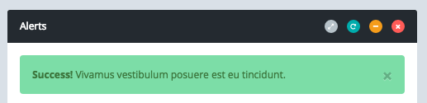

2.5. Вкладка «Реквизиты» - убрать.

2.6. Текст уведомления об отправке на модерацию (в виде всплывающего окна, отдельная страница не нужна):

«Ваши данные отправлены на модерацию. Уведомление об активации Вашего профиля Вы получите в течение трех дней на адрес электронной почты, указанный при регистрации»

2.7. В режиме когда осуществлен вход в личный кабинет в шапке на главной странице не корректно отображается фото пользователя (оно не вписывается в круглую рамку)



Если так проще и лучше, то можно заменить на обезличенную иконку типа 

http://www.flaticon.com/free-icon/user-silhouette_64096#term=user&page=1&position=3

**2.8. Страница «Мои эксперты» (добавление экспертов) – функционал доступен только для пользователя с корпоративным аккаунтом – который при регистрации указал «компания» (см. «Поля вкладки «Дополнительная информация»)**

Изменить заголовок страницы с «Мои пользователи» на «Мои эксперты»

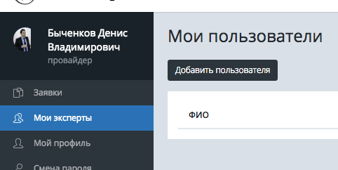

**Страница приглашения (добавления) эксперта (предполагается функционал при котором уже зарегистрированный пользователь с корпоративным аккаунтом, который предусматривает возможность пригласить и зарегистрировать несколько дополнительных пользователей, «приглашает» нужного пользователя. При этом нужна некоторая «связка» приглашающего и нового пользователя таким образом, чтобы новый пользователь идентифицировался хотя бы по информации в профиле как представитель компании приглашающей стороны.**

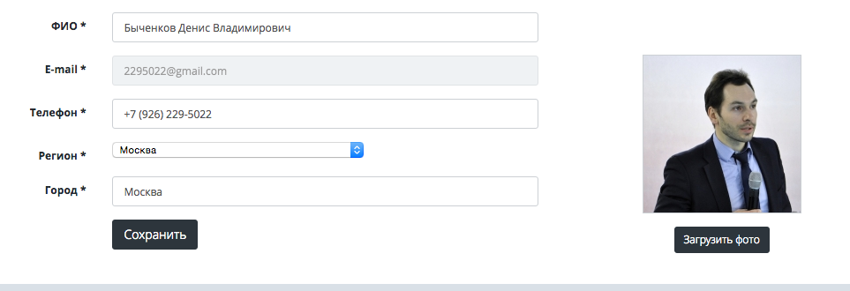

* Разделить ФИО на Фамилия и Имя.
* Регион, город, телефон, фото - можно убрать.
* Вместо «сохранить» > «Пригласить эксперта»
* Личный кабинет для нового эксперта должен создаваться с категорией «провайдер» с закрепленным статусом «эксперт-консультант». По умолчанию, поля о компании, которые заполнены у приглашающей стороны (такие как: Название компании, Web-сайт, Логотип, Краткое описание компании, Расширенное описание, Презентация компании) должны соответствовать приглашающей стороне.

Страница «Мои эксперты»

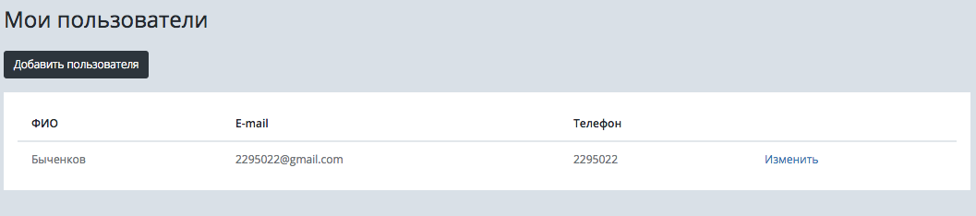

ФИО – отобразить ФИО полностью

Телефон можно убрать.

Вместо «Изменить» - «Удалить». (это запрос на удаление в администрацию сервиса).

Добавить столбец с порядковым номером (слева от ФИО).

2.9. Тема и текст письма, который должен приходить к приглашаемому эксперту:

Тема: Приглашение стать экспертом

[Имя]!

Компания ______________ зарегистрировала Вас в качестве своего эксперта-консультанта. Теперь Вы можете принимать участие в консультациях и принимать заявки как представитель компании __________________.

Данные для входа в Ваш личный кабинет:

Логин: ___________

Пароль: _____________

Мы рекомендуем изменить пароль через функцию «Смена пароля» в личном кабинете.

Для перехода в личный кабинет Вы можете воспользоваться ссылкой http://board.proved-np.org/user/cabinet.

Если перейти по ссылке не получается, скопируйте и вставьте ее в адресную строку браузера.

**КАБИНЕТ ЧАСТНОГО КОНСУЛЬТАНТА**

**Функционал – такой же как и у провайдера, кроме добавления экспертов. Соответственно в меню слева отобразить необходимые пункты.**

**1. Страница профиля**

1.1. Вкладка «Общая информация о компании» изменить на «Информация об эксперте»

1.2. Вкладку «Реквизиты» - убрать.

2.3. Вот здесь:

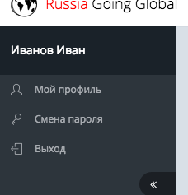

добавить название категории («частный консультант») пользователя и иконку с лицом или фото

2.4. Поля вкладки «Персональная информация»

* Фамилия *
* Имя *
* Отчество
* E-mail (логин) – используется в качестве логина для доступа в личный кабинет
* Фото

2.5. Поля вкладки «Информация об эксперте»

* Регион
* Телефон
* Телефон (дополнительный)
* E-mail (дополнительный) по умолчанию – такой же как и логин (если другой – рядом надо снять галочку и появится дополнительное поле - «E-mail (дополнительный)
* Skype
* Web-сайт
* Логотип
* Область компетенций > компетенции > специализация (если есть)

Функция «**Я не нашел свою область компетенции»** закрепить только для блока «компетенции» (2-й уровень) и представить в виде кнопки или чекбокса, после клика на которую открывается поле, где можно написать нужную компетенцию.

* Страна(-ы) специализации
* Краткое описание компании (макс. длина поля - 350 символов) – сделать размер поля по умолчанию таким, чтобы там уместился текст в 350 символов без прокрутки
* Расширенное описание (макс. длина поля – 1000 символов)
* Презентация компании

*Под заголовком указать : «Загрузите 4 слайда (формат и размер).*

*После загрузки слайда изменить название кнопки на «Изменить слайд» + добавить кнопку «Удалить» с возвратом кнопки «Изменить слайд» на «Загрузить слайд».*

Если «частный консультант», то:

* Регион
* Телефон
* E-mail
* Skype
* Facebook
* LinkedIn
* Краткая справка о себе (макс. длина поля - 350 символов)
* Практический опыт и достижения
* Область компетенций > компетенции > специализация (если есть)

Функция «**Я не нашел свою область компетенции»** закрепить только для блока «компетенции» (2-й уровень) и представить в виде кнопки или чекбокса, после клика на которую открывается поле, где можно написать нужную компетенцию.

* Страна(-ы) специализации

10. В отзывах почему-то нижняя строчка все время начинается с абзаца.

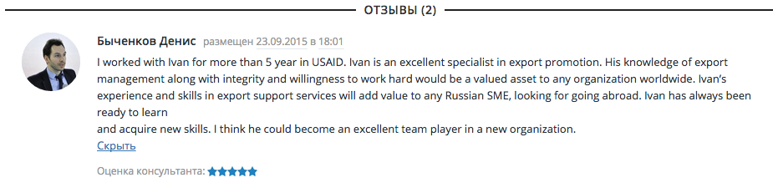

11. Увеличь высоту поля «Практический опыт и достижения» или чтобы она увеличивалась по мере набора текста и перехода на следующую строку ниже.

12. Какие ограничения по логотипу? (не все изображения загружаются).

13. Настроить везде одинаковое отображение фото (если у нас один формат рамки, то этот же формат должен использоваться везде.

Сейчас получается так:

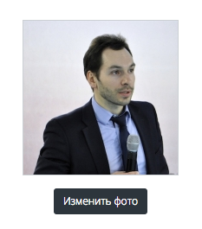 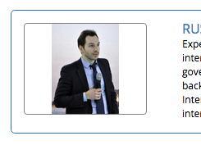 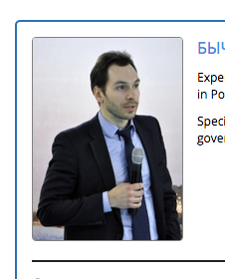

**КАБИНЕТ ЭКСПОРТЕРА**

**1. Страница «Мой профиль»**

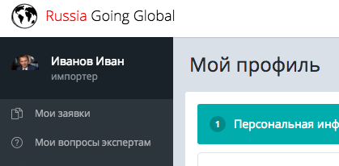

Изменить категорию пользователя «импортер» на «экспортер».

1.1. Поля вкладки «Персональная информация»

* Фамилия *
* Имя *
* Отчество
* Должность
* E-mail (основной) – используется в качестве логина для доступа в личный кабинет

1.2. Поля вкладки «Информация о компании»

* Компания
* Регион
* Адрес
* Телефон (рабочий)
* Телефон (дополнительный)
* E-mail
* Skype
* Web-сайт
* Логотип
* Выберите группу ТН ВЭД вашего товара
* Краткое описание компании (макс. длина поля - 350 символов) – сделать размер поля по умолчанию таким, чтобы там уместился текст в 350 символов без прокрутки
* Полное описание (макс. длина поля – 1000 символов)
* Презентация компании

*Под заголовком указать : «Загрузите 4 слайда (формат и размер).*

*После загрузки слайда изменить название кнопки на «Изменить слайд» + добавить кнопку «Удалить» с возвратом кнопки «Изменить слайд» на «Загрузить слайд».*

Скрыть блок «Владение языками»

Поле «Выберите экспортируемый товар» - отображается некорректно. Заменить сам заголовок на «Выберите группу ТН ВЭД вашего товара»

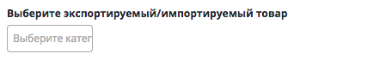

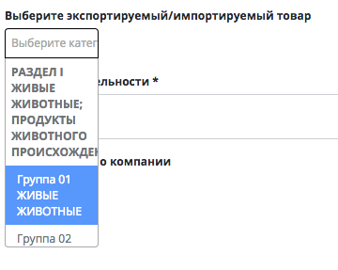

В шаблоне появились новые элементы, которые можно использовать в нашем случае Ui Elements > General > Tree View > Checkable Tree.

Пока верни это поле в нормальное отображение в прежний формат, а я еще раз посмотрю что будет лучше – оставить прежнюю или перевести на дерево.

1.3. Вкладка «Реквизиты» - пока скрыть.

1.4. Окно уведомления об изменении данных: уменьшить длину.

Сейчас оно так:



Сделать так:



Убрать символ i. Оставить только текст «Данные успешно изменены». И может быть изменить формат этого окна с Notes на Alert? (см. Ui Elements > General > Alerts)



1.5. При регистрации и дальнейшей корректировки профиля предусмотреть следующую технологию:

После заполнения профиля в первый раз, помимо кнопки «Отправить на модерацию» предусмотреть кнопку «Сохранить» . Когда пользователь заполняет профиль ему доступны (открыты для внесения изменений) для заполнения все необходимые поля. Когда он нажимает кнопку «Сохранить» все поля «закрываются», но не так, что поле остается в виде поля, но закрытого для внесения изменений, например так:



но преобразуются в обычную текстовую страницу. Когда необходимо внести корректировки, пользователь снова нажимает кнопку «Изменить данные» и страница снова становится редактируемой. Затем жмет «Сохранить» и страница снова становится текстовой.

Предлагаю все кнопки управления профилем («Сохранить», «Изменить данные» и «Отправить на модерацию») разместить в одном месте – в строке «Персональная информация» / «Общая информация о компании» - справа от текста.

1.6. Текст уведомления об отправке на модерацию:

«Ваши данные отправлены на модерацию. Уведомление об активации Вашего профиля Вы получите в течение трех дней на адрес электронной почты, указанный при регистрации»

2. Страница «Создание заявки»

2.1. Скорректировать классификацию услуг (соответствие компетенций и областям компетенций). Правильная структура – см. отдельный файл.

2.2. Заменить кнопку «Найти провайдера» на «Отправить заявку».

2.3. Поставить точку в конце предложения: «Добавьте к описанию заявки дополнительную информацию, которая поможет потенциальному исполнителю более детально разобраться в поставленной задаче»

2.4. Удаление заявки

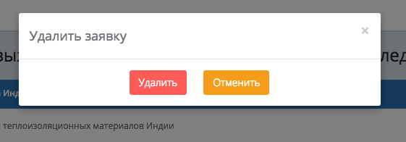

Добавить текст: Вы собираетесь удалить данную заявку. В случае удаления заявки вся информация в рамках заявки (описание, файлы, переписка с исполнителями) будет также удалена.

Поменять формат уведомления на такой: 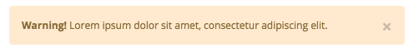

2.5. Страница создания вопроса экспертам. Скорректировать классификацию услуг (соответствие компетенций и областям компетенций). Правильная структура – см. отдельный файл.

2.6. При выходе из личного кабинета происходит переход на страницу регистрации. Сделай переход на главную страницу.

17. В кабинете экспортера в блоке управления заявкой логотип компании отображается некорректно

